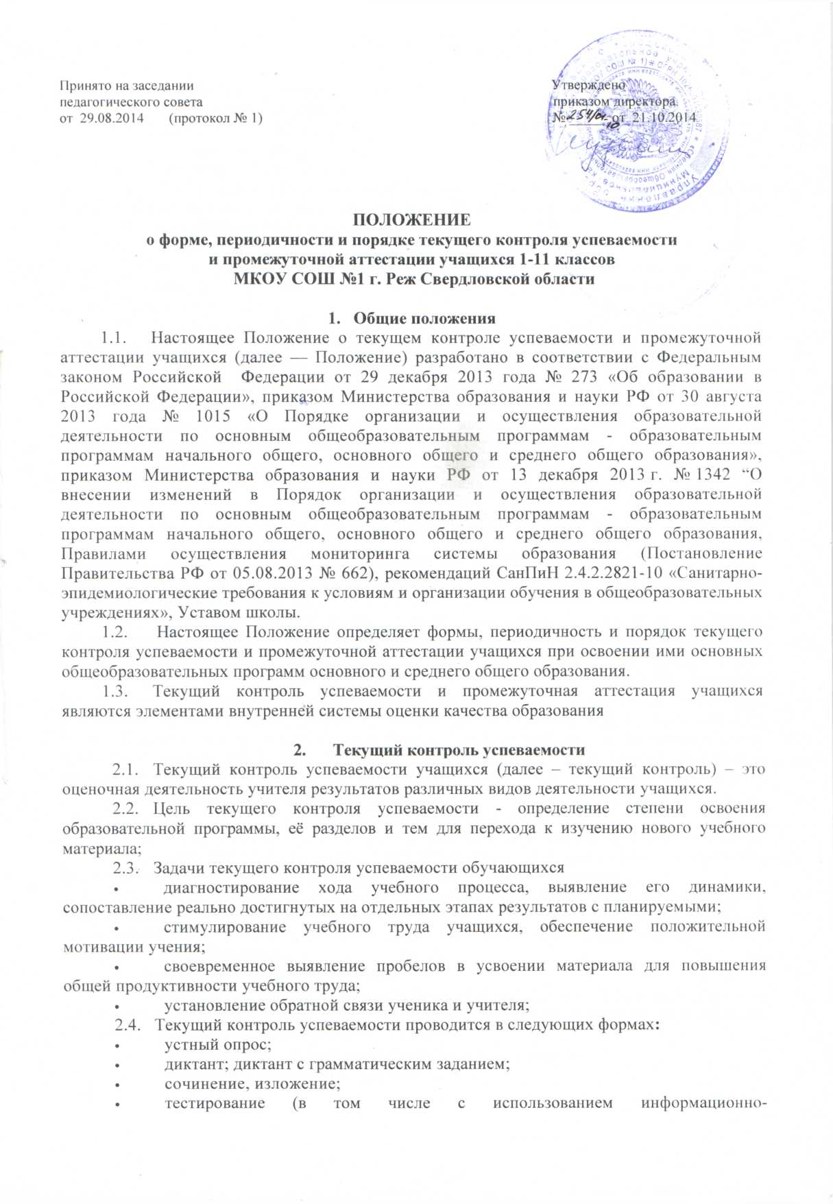

телекоммуникационных технологий);
- самостоятельная работа;
- лабораторная работа;
- контрольная работа
- другие формы контроля.
  - Результаты текущего контроля успеваемости оцениваются по пятибалльной системе и выставляются за урок, за триместр каждому обучающемуся 2-9 классов, за полугодие - обучающимся 10-11 классов.
  - Отметка за триместр (полугодие) выставляется при наличии не менее 3 текущих отметок. Триместровые и полугодовые отметки могут не выставлятся при условии пропуска учащимся более 2/3 учебного времени по болезни или по неуважительной причине.
  - Последствия получения неудовлетворительного результата текущего контроля успеваемости определяются педагогическим работником в соответствии с образовательной программой, и могут включать в себя проведение дополнительной работы с учащимся, индивидуализацию содержания образовательной деятельности учащегося, иную корректировку образовательной деятельности в отношении учащегося.
  - Триместровая и полугодовая отметка выводится как среднее арифметическое текущих отметок, согласно правилам математического округления в пользу учащегося.
  - Текущий контроль успеваемости осуществляется учителем в соответствии с рабочей программой учебного предмета, курса, дисциплины, образовательного модуля во всех классах с 2 по 11.
  - Результаты текущего контроля фиксируются в классных журналах, электронном дневнике и дневнике учащегося.
  - Успеваемость учащихся, занимающихся по индивидуальному учебному плану, подлежит текущему контролю с учетом особенностей освоения образовательной программы, предусмотренных индивидуальным учебным планом.
  - Педагогические работники доводят до сведения родителей (законных представителей) сведения о результатах текущего контроля успеваемости учащихся как посредством заполнения предусмотренных документов, в том числе в электронной форме (дневник учащегося, электронный дневник), так и по запросу родителей (законных представителей) учащихся. Педагогические работники в рамках работы с родителями (законными представителями) учащихся обязаны прокомментировать результаты текущего контроля успеваемости учащихся в устной форме. Родители (законные представители) имеют право на получение информации об итогах текущего контроля успеваемости учащегося в письменной форме в виде выписки из соответствующих документов, для чего должны обратиться к классному руководителю.

- Промежуточная аттестация

3.1 Промежуточная аттестация - это процесс, устанавливающий соответствие знаний, умений и навыков учащихся за учебный год требованиям учебных программ по предмету, федеральному компонентам государственного стандарта общего образования.
  - Цель промежуточной аттестации - установление фактического уровня знаний, практических умений и навыков учащихся по всем предметам инвариантной части учебного плана школы за учебный год, и соотнесение этого уровня требованиям государственного стандарта общего образования;
3.3 Задачи промежуточной аттестации:
- обеспечение социальной защиты учащихся, соблюдение прав и свобод в части регламентации учебной загруженности в соответствии с санитарными правилами и нормами, уважение их личности и человеческого достоинства;
- достоверное оценивание знаний учащихся по предметам;
- определение перспективы работы с учащимся.
- контроль выполнения учебных программ и календарно-тематического графика изучения учебных предметов.
3.4 При организации промежуточной аттестации учащихся используется накопительный подход. Годовая промежуточная аттестация проводится на основе результатов триместровых (полугодовых) промежуточных аттестаций, и представляет собой результат триместровой (полугодовой) аттестации в случае, если учебный предмет, курс, дисциплина, модуль осваивался обучающимся в срок одного триместра (полугодия), либо среднее арифметическое результатов триместровых (полугодовых) аттестаций в случае, если учебный предмет, курс, дисциплина, модуль осваивался обучающимся в срок более одного триместра (полугодия). Округление результата проводится в пользу обучающегося.
3.5 Прошедшими промежуточную аттестацию считаются учащиеся, освоившие в полном объеме все учебные предметы образовательной программы и имеющие удовлетворительные годовые отметки по все предметам учебного плана.
3.6 Учащиеся, прошедшие промежуточную аттестацию, переводятся в следующий класс.
3.7 Учащиеся, не освоившие в полном объеме все учебные предметы образовательной программы и имеющие неудовлетворительные отметки по предметам учебного плана, считаются лицами, имеющими академическую задолженность.
3.8 Классный руководитель обязан уведомить родителей (законных представителей) учащегося о наличии академической задолженности под роспись в течение трех дней после решения педагогического совета.
3.9 Учащиеся обязаны ликвидировать академическую задолженность в форме зачета (контрольная работа, собеседование, выполнение стандартизированных тестов учебных достижений). Ответственность за ликвидацию академической задолженности возлагается на родителей (законных представителей) учащихся.
3.10 Учащиеся, имеющие академическую задолженность, вправе пройти промежуточную аттестацию по соответствующему предмету не более двух раз в июне и августе текущего учебного года (в соответствии с планом-графиком ОУ). В указанный период не включается время болезни учащегося.
3.11 При проведении промежуточной аттестации во второй раз в образовательной организации приказом директора создается комиссия.
3.12 Учащиеся, не ликвидировавшие в установленные сроки академическую задолженность с момента ее образования, по усмотрению родителей (законных представителей) оставляются на повторное обучение, переводятся на обучение по адаптированным основным образовательным программам в соответствии с рекомендациями психолого-медико-педагогической комиссии, либо на обучение по индивидуальному учебному плану.
3.13 Учащиеся, не прошедшие промежуточную аттестацию по уважительной причине в сроки, определенные данным положением, переводятся в следующий класс условно. Ответственность за ликвидацию академической задолженности в течение следующего учебного года возлагается на родителей (законных представителей) учащихся.
3.14 Учитель, обучающий ученика с академической задолженностью, не позднее 1 июня должен представить на согласование курирующему его заместителю директора по учебно-воспитательной работе следующие документы:
- план работы по ликвидации академической задолженности данного ученика, составленный с учетом проведения не менее 10 часов индивидуальных занятий;
- текст зачетной работы (контрольная работа, вопросы для собеседования, тест).
После проведения промежуточной аттестации учитель сдает эти документы заместителю директора вместе с выполненной зачетной работой ученика.
3.15 Если учащийся не ликвидировал академическую задолженность в первый раз, то приказом директора назначается повторная дата ликвидации академической задолженности. Учителем составляется план индивидуальной подготовки ученика и текст повторной зачетной работы, которые согласовываются с заместителем директора по учебно-воспитательной работе. Учитель обязан уведомить о дате повторной аттестации и ознакомить с планом индивидуальной подготовки родителей (законных представителей) ученика под роспись.
3.16 По результатам прохождения промежуточной аттестации издается приказ по школе, реквизиты которого заносятся в сводную ведомость успеваемости учащихся.
3.17 Лица, осваивающие основную образовательную программу в форме семейного образования, вправе пройти экстерном промежуточную и государственную итоговую аттестацию в организации, осуществляющей образовательную деятельность по соответствующей имеющей государственную аккредитацию образовательной программе.
3.18 Учащиеся, получающие общее образование в форме семейного образования, не ликвидировавшие в установленные сроки академическую задолженность, продолжают получать образование в образовательной организации.
3.19 Итоги промежуточной аттестации обсуждаются на заседаниях школьных методических объединений и педагогического совета щколы.

Приложение 1.
СОГЛАСОВАНО:
Заместитель директора по УВР
______________ /______________/
« ___» ________________ 201_г.

План работы по ликвидации академической задолженности

по ________________________________________
предмет

___________________________________________
ФИО ученика

ученика _____ «____» класса

Учитель _____________________________________________________

Июнь 201__ года

№ | Тема | Кол-во часов | Дата проведения занятия | Результа-тивность
1

2

3

4

5

6

7

8

9

10

11

12

Зачётная работа в форме _______________________________________________________
проведена _____________________ 201__ года
число, месяц

Отметка: _________ /____________________/

Учитель __________________ /________________________/
подпись расшифровка

Приложение 2.
УВЕДОМЛЕНИЕ

Администрация МБОУ «СОШ № 1» доводит до Вашего сведения, что ученик(ца)
___«__» класса ______________________________________________________
по результатам 201… - 201…. учебного года имеет академическую задолженность по следующим предметам:
_______________________________________________________________________________________________________________________________________________________________________________________________________________________________________________

Согласно «Положению о форме, периодичности и порядке текущего контроля успеваемости и промежуточной аттестации учащихся 2-11 классов», утвержденному приказом директора № от ____________ № ______:
3.9 Учащиеся обязаны ликвидировать академическую задолженность в форме зачета (контрольная работа, собеседование, выполнение стандартизированных тестов учебных достижений). Ответственность за ликвидацию академической задолженности возлагается на родителей (законных представителей) учащихся.
3.10 Учащиеся, имеющие академическую задолженность, вправе пройти промежуточную аттестацию по соответствующему предмету не более двух раз в июне и августе текущего учебного года (в соответствии с планом-графиком ОУ). В указанный период не включается время болезни учащегося.
3.11 При проведении промежуточной аттестации во второй раз в образовательной организации приказом директора создается комиссия.
3.12 Учащиеся, не ликвидировавшие в установленные сроки академическую задолженность с момента ее образования, по усмотрению родителей (законных представителей) оставляются на повторное обучение, переводятся на обучение по адаптированным основным образовательным программам в соответствии с рекомендациями психолого-медико-педагогической комиссии, либо на обучение по индивидуальному учебному плану.

Ознакомлена _________________________ /____________________/
Дата ознакомления __________________ 201___ года

Приложение 3.
УВЕДОМЛЕНИЕ

Администрация МКОУ «СОШ № 1» доводит до Вашего сведения, что ученик(ца)
___«__» класса ______________________________________________________
по результатам промежуточной аттестации, проведенной _____________________ 201… г.
по-прежнему имеет академическую задолженность по следующим предметам:
_______________________________________________________________________________________________________________________________________________________________________________________________________________________________________________

Согласно «Положению о форме, периодичности и порядке текущего контроля успеваемости и промежуточной аттестации учащихся 2-11 классов», утвержденному приказом директора № от 21.10.2014 № _______:
3.9 Учащиеся обязаны ликвидировать академическую задолженность в форме зачета (контрольная работа, собеседование, выполнение стандартизированных тестов учебных достижений). Ответственность за ликвидацию академической задолженности возлагается на родителей (законных представителей) учащихся.
3.10 Учащиеся, имеющие академическую задолженность, вправе пройти промежуточную аттестацию по соответствующему предмету не более двух раз в июне и августе текущего учебного года (в соответствии с планом-графиком ОУ). В указанный период не включается время болезни учащегося.
3.11 При проведении промежуточной аттестации во второй раз в образовательной организации приказом директора создается комиссия.
3.12 Учащиеся, не ликвидировавшие в установленные сроки академическую задолженность с момента ее образования, по усмотрению родителей (законных представителей) оставляются на повторное обучение, переводятся на обучение по адаптированным основным образовательным программам в соответствии с рекомендациями психолого-медико-педагогической комиссии, либо на обучение по индивидуальному учебному плану.
3.15 Если учащийся не прошёл промежуточную аттестацию в первый раз, то приказом директора назначается дата прохождения аттестации во второй раз. Учителем составляется План индивидуальной подготовки ученика, который согласовывается с заместителем директора по учебно-воспитательной работе. Учитель обязан уведомить о дате повторной аттестации и ознакомить с Планом индивидуальной подготовки родителей (законных представителей) ученика под роспись.

С датой проведения повторной промежуточной аттестации ознакомлена:
_________________________ /____________________/
С Планом индивидуальной подготовки ознакомлена:
_________________________ /____________________/

Дата ознакомления __________________ 201___ года

Приложение 4.
СОГЛАСОВАНО:
Заместитель директора по УВР
______________ /____________/
« ___» ________________ 20___г.

План индивидуальной подготовки
по ликвидации академической задолженности
по ________________________________________
предмет

___________________________________________
ФИО ученика

ученика _____ «____» класса

Учитель _____________________________________________________

Август 201__ года

ОЗНАКОМЛЕНЫ:
______________ /_____________________/
подпись расшифровка

« ___» ________________ 20____г.

№ | Тема | Задания | Отметка о выполнении

Тетрадь с выполненными заданиями сдана __________________ / ___________________ /

